**Лекция 1. Информационные технологии и архитектура предприятия**

План:

1. IT-стратегия: IT-архитектура (архитектура информационных технологий/ IT-инфраструктура) и управление

2. Понятие архитектуры предприятия (Enterprise Architecture**)**

3. Стратегические цели и задачи предприятия

4. Бизнес – архитектура предприятия

5. Уровни зрелости ИТ-инфраструктуры. Жизненный цикл ИТ

**1. IT-стратегия: IT-архитектура (архитектура информационных технологий/ IT-инфраструктура) и управление**

**ИТ-стратегия** - это комплексный план развития информационной инфраструктуры организации на несколько лет, четко определяющий приоритеты и цели развития ИТ и ориентированный на повышение эффективности бизнеса в целом. ИТ-стратегия является своего рода продолжением общей бизнес-стратегии организации в сфере развития информационных технологий.

Иными словами, **ИТ-стратегия** представляет собой совокупность ИТ-решений и ресурсов, обеспечивающих воплощение основных бизнес-задач компании.

В стратегии определяются перспективы, технологии, сроки и бюджет, необходимые конкретной организации для сокращения издержек или получения дополнительной прибыли, т.е. в конечном счете повышения стратегические и конкурентных преимуществ.

Цель грамотно составленной ИТ-стратегии - помочь компании в более эффективном достижении ее задач на основе информационных технологий и указать понятный бизнесу механизм такого сотрудничества.

На рис. 1 изображены этапы процесса разработки стратегии ИТ. Рис. 1 Этапы процесса разработки стратегии ИТ

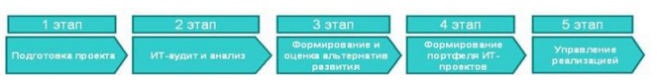

Рис. 1 Этапы процесса разработки стратегии ИТ.

**Стратегическое управление** – такое управление организацией, которое позволяет организации выживать и достигать своей цели в долгосрочной перспективе.

Необходимо разделять два понятия:

1. «ИТ бизнес-процессов»
2. «ИТ в инфраструктуре».

**«ИТ бизнес-процессов»** это ***системы управления предприятием или корпоративные информационные системы (КИС)*** — все то, что способствует, с одной стороны, повышению производительности и достоверности бизнес-процессов, а с другой — снижению издержек. Но это лишь инструмент.

**«ИТ инфраструктура»** — это ***инженерные технологии, напрямую считаемые инвестиции в поддержание процессов, понятная стоимость владения ИТ***.

**ИТ-инфраструктура компании** – это основа для обслуживания клиентов, работы с поставщиками и управления бизнес-процессами. Она определяет возможности компании сегодня и ее возможности в будущем.

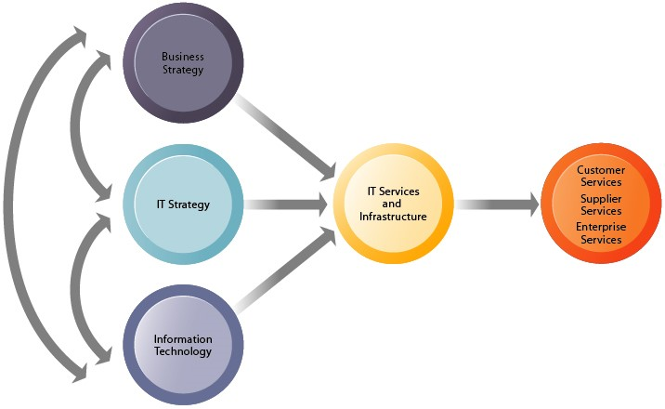

Рисунок 1. Связь между компанией, ИТ-инфраструктурой и бизнес-возможностями

Услуги, которые компания предоставляет своим клиентам, поставщикам и сотрудникам, являются прямой функцией ее ИТ-инфраструктуры. В идеале эта инфраструктура должна поддерживать бизнес-стратегию фирмы и стратегию информационных систем. Новые информационные технологии оказывают мощное влияние на бизнес и ИТ-стратегии, а также на услуги, которые могут быть предоставлены клиентам.

ИТ-инфраструктуру можно рассматривать как технологические или сервисные кластеры. Определение, основанное на услугах, фокусируется на услугах, предоставляемых аппаратным и программным обеспечением, таких как:

·         вычислительные платформы;

·         телекоммуникации;

·         управление физическими объектами;

·         прикладное программное обеспечение;

·         управление данными;

·         управление ИТ;

·         ИТ-стандарты;

·         ИТ-образование и ИТ-исследования и разработки.

Перспектива сервисной платформы подчеркивает ценность для бизнеса, обеспечиваемую ИТ-инфраструктурой.

**Эволюция ИТ-инфраструктуры.**

В эволюции ИТ-инфраструктуры можно выделить пять этапов, обозначенные на рисунке 2 ниже.

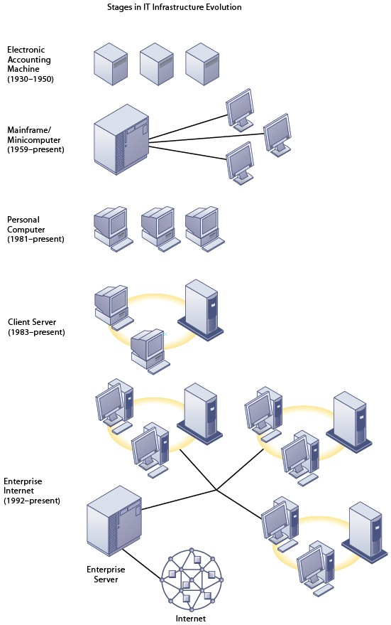

Рисунок 2. Эпохи в революции ИТ-инфраструктуры

1**.   Эпоха электронных учетных машин (1930-1950):** использование больших, громоздких машин с встроенным программным обеспечением для сортировки, добавления и представления данных.

2.    **Эра мэйнфреймов общего назначения и миникомпьютеров (1959- настоящее время):** внедрение и дальнейшее использование мэйнфреймов. Мэйнфреймы были первыми мощными компьютерами, которые могли обеспечивать совместное использование времени, многозадачность и виртуальную память, и стали достаточно мощными, чтобы поддерживать тысячи удаленных терминалов. Эпоха мэйнфреймов была периодом высокоцентрализованных вычислений, управляемых программистами и системными операторами. Миникомпьютеры, мощные, но менее дорогие компьютеры, начали менять эту модель, позволяя децентрализовать вычисления, настраиваемые для отдельных отделов или бизнес-единиц.

3.  **Эра персональных компьютеров (1981-настоящее время)**: Появление IBM PC в 1981 году обычно считается началом эры ПК, потому что эта машина была первой, получившей широкое распространение в американском бизнесе. 95 процентов из 1 миллиарда современных компьютеров - это компьютеры Wintel, использующие программное обеспечение Windows и микропроцессоры Intel. ПК были автономными системами, пока программное обеспечение операционной системы ПК в 1990-х годах не позволило связать их в сети.

4.   **Эпоха клиент-сервера (1983- настоящее время**): В клиент-серверных вычислениях настольные или портативные компьютеры, называемые клиентами, подключаются к серверным компьютерам, которые предоставляют клиентам услуги и возможности. Работа по компьютерной обработке разделена между этими двумя типами машин. Клиент является точкой входа пользователя, в то время как сервер обычно обрабатывает и хранит общие данные, обслуживает веб-страницы или управляет сетевыми действиями. Термин «сервер» относится как к программному приложению, так и к физическому компьютеру, на котором работает сетевое программное обеспечение. Сервер может быть мэйнфреймом, но сегодня серверные компьютеры обычно представляют собой более мощные версии персональных компьютеров.

В двухуровневой клиент-серверной архитектуре клиентский компьютер подключен к серверу по сети с разделением обработки между ними. В многоуровневой (N-уровневой) клиент-серверной архитектуре работа всей сети сбалансирована на нескольких разных уровнях серверов. Распределение работы между несколькими небольшими недорогими машинами обходится намного дешевле, чем миникомпьютеры или мэйнфреймы.

Визуально 4 этап эволюции представлен на рисунке 3.

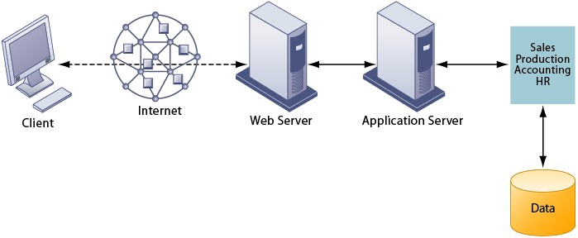

Рисунок 3. Многоуровневая сеть клиент/сервер (N-уровневая)

В многоуровневой клиент-серверной сети клиентские запросы на обслуживание обрабатываются серверами разных уровней.

**5. Корпоративный Интернет (1992-настоящее время):** Пакет протоколов управления передачей сетевых технологий Интернета/Internet Protocol (TCP/IP) позволяет предприятиям объединять разрозненные устройства и локальные вычислительные сети (LAN) в единую общеорганизационную сеть. Интегрированные вычислительные среды обеспечивают гораздо более быстрый и бесперебойный сбор и распределение данных.

**2. Понятие архитектуры предприятия (Enterprise Architecture)**

Развитие рынка заставляет организацию менять модели бизнеса, что, в свою очередь требует адекватных изменений ИТ-инфраструктуры.

Оптимизировать управление ИТ-инфраструктурой возможно на основе современных концепций:

- управ­ления ИТ-подразделениями как поставщиками услуг для бизнеса;

- управление уровнем ИТ-сервисов для бизнеса;

- управление бизнес-сервисами.

Современные информационные технологии (ИТ) становятся неотъемлемой составляющей любого предприятия. Сегодня они для многих предприятий - не просто способ автоматизации рутинных операций (технологическая подложка), а эффективный инструмент в конкурентной борьбе.

Современные ИТ – системы призваны быстро адаптироваться к новым потребностям бизнеса (его целям задачам) и полностью соответствовать архитектуре предприятия (Enterprise Architecture EA).

При построении комплексной информационной системы предприятия (как правило, включающей множество различных по функциональности информационных систем или подсистем) нам необходимо иметь документированную информацию о текущем состоянии и концепцию развития наших информационных технологий в будущем.

**Под архитектурой предприятия (EA – Enterprise Architecture), обычно понимается полное описание (модель) структуры предприятия, как системы, включающее описание ключевых элементов этой системы, связей между ними.**

А*рхитектура предприятия определяет общую структуру и функции систем (бизнес и ИТ) в рамках всей организации в целом (включая партнеров и другие организации, формирующие так называемое «предприятие реального времени») и обеспечивает общую рамочную модель (framework), стандарты и руководства для архитектуры уровня отдельных проектов.* Общее видение, обеспечиваемое архитектурой предприятия, создает возможность единого **проектирования систем, адекватных, с точки зрения обеспечения потребностей организации**, и способных к взаимодействию и интеграции там, где это необходимо.

В основе архитектуры предприятия заложен «Архитектурный взгляд» на системы, определенный в стандарте ANSI/IEEE 1471, как «фундаментальная организация системы, состоящая из совокупности компонент, их связей между собой и внешней средой, и принципы, которыми руководствуются при их создании и развитии».

**Архитектура предприятия описывает деятельность компании с двух основных позиций:**

* **Бизнес-архитектура** описывает предприятие с позиции логических терминов, таких, как взаимодействующие бизнес-процессы и бизнес правила, необходимая информация, структура и потоки информации.
* **Архитектура информационных технологий** описывает предприятие с позиции технических понятий, таких как аппаратные и компьютерные средства, программное обеспечение, защита и безопасность.

Документирование и оптимизация архитектуры информационных технологий обеспечивает нам уменьшение уровня сложности информационных систем и упрощает их интеграцию. Оптимизация бизнес-процессов компании и оптимизация функциональности информационных систем, использующихся для автоматизации бизнес-процессов, увеличивает приток инвестиций в информационные технологии.

***Архитектура предприятия в первую очередь объединяет архитектуру информационных технологий и бизнес-архитектуру в единое целое***, обеспечивая комплексный взгляд на обе существующие области (рисунок 3).

Архитектура предприятия является важным критическим элементом, связывающим информационные технологии, бизнес потребности предприятия и объединяет в себе процессы стратегического бизнес – планирования, прикладные информационные системы и процессы их сопровождения.

При этом архитектура предприятия неразрывно связана с основными рабочими процессами:

* стратегия и планирование на уровне предприятия;
* управление корпоративными проектами.



Рисунок 3. Взаимосвязь бизнеса и ИТ

Разработка стратегии современного предприятия (Strategy and Planning) и управление корпоративными проектами (Enterprise program management) включают в себя направление, связанное непосредственно с информационными технологиями.

*Современные тенденции рассматривают ИТ проекты и стратегические инициативы как определенный актив компании, которым можно управлять аналогично финансовым активам (*Рисунок 4)*.*

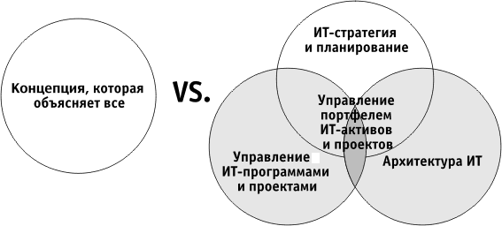

Рисунок 4. Взаимосвязь стратегий бизнеса и ИТ

[Данилин А., Слюсаренко А. Архитектура и стратегия: «Инь» и «Янь» информационных технологий предприятия]

**Управление портфелем информационных технологий** (Businessand IT portfolio management) – это процесс управления инвестициями в области управления ИТ проектами. Под портфелем понимается совокупность проектов, выполняемых на общем пуле ресурсов (финансы, люди, оборудование, материалы, энергия), при этом пул ресурсов и результаты всех проектов портфеля находятся в компетенции одного центра ответственности.

Аналитики компании METAGroup считали, что ***управление ИТ портфелем - область пересечения архитектуры предприятия, стратегии предприятия и управления корпоративными проектами*** (рисунок 5). Стратегия и планирование при этом обеспечивают основу для выработки ИТ стратегии предприятия, в соответствии с которыми появляются проекты внедрения (модернизации) информационных систем. Управление проектами – можно рассматривать, в первую очередь, как механизм, обеспечивающий переход от текущего состояния к планируемому, или, другими словами, переход от текущей архитектуры предприятия к целевой архитектуре.

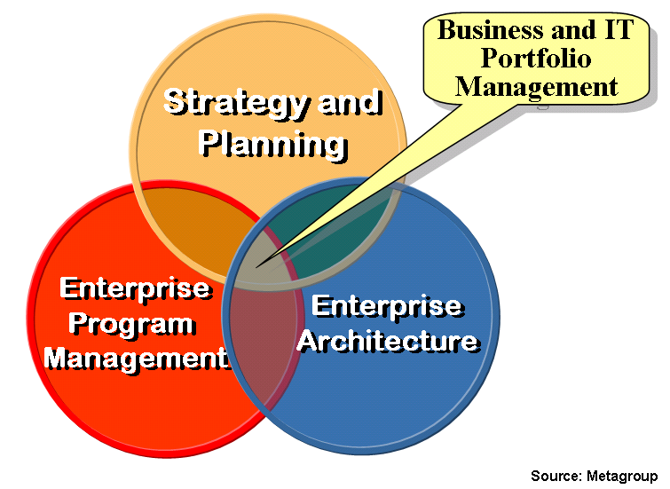

Рисунок 5. Управление портфелем ИТ

Представление информационных технологий в виде активов, позволяет предприятию корректно оценивать и расставлять приоритеты при вложении инвестиций и управлении ИТ проектами (активами) с учетом приемлемого уровня риска, и, таким образом планировать инвестиции в эту область. Считается, что управление ИТ портфелем должно преследовать три основные цели:

* максимизация ценности портфеля;
* синхронизация ИТ - портфеля с требованиями бизнеса;
* поиск оптимального баланса между риском и потенциальной отдачей от ИТ - портфеля.

*Архитектура предприятия является одним из элементов управление ИТ портфелем и предоставляет необходимую информацию о бизнес-процессах и технологиях, необходимых для их автоматизации.*

***Архитектура предприятия не только является основой для разработки портфеля активов, но также обеспечивает весь жизненный цикл многих ИТ - активов.***

Архитектура предприятия позволяет увидеть все предприятие целиком. Создать цепочку, показывающую воздействие отдельных элементов стратегии развития предприятия на его бизнес-процессы, и их зависимость от информационных систем и технологических элементов.

**Выделяют различные уровни абстракции архитектуры предприятия**, но на каждом из них существует единый набор моделей, принципов, руководства и, которые используются для создания и развития систем в контексте деятельности всего предприятия в целом. Можно выделить следующие **три уровня абстракции** (рисунок 6):

* уровень архитектуры предприятия;
* уровень архитектуры отдельных решений;
* прикладной уровень (дизайн и разработка решений).



Рисунок 6. Контекст и уровни абстракции архитектуры предприятия

**Уровень архитектуры предприятия** – описывает высокоуровневые элементы архитектуры, ориентированные на создание общей концепции развития в масштабах всего предприятия, в целом. На этом уровне рассматриваются основные цели и задачи предприятия, стратегия его развития, на основе которых разрабатывается ИТ - стратегия и высокоуровневая архитектура. Здесь определяется общая структура информационных систем в рамках всей организации, в целом, и выделяются их основные функции.

Уровень архитектуры предприятия – это в первую очередь общая схема функционирования всего предприятия в целом, дающая возможность единого проектирования информационных систем, обеспечивающих потребности всего предприятия, и их эффективную интеграцию. Построение такой схемы позволяет не только показать, какие именно бизнес-процессы, и информационные системы обеспечивают достижение основных целей предприятия, но и избежать их дублирования, повысить эффективность совместной работы.

**Уровень отдельных решений** – определяет структуру и функции в рамках отдельных проектах. На этом уровне, формируется детализированная информация о приложениях, бизнес-процессах и их взаимосвязях. Здесь определяется структура информационных систем, их интерфейсы и функции. Определяются планы и схемы их развития, разрабатывается соглашение об уровне обслуживания (SLA).

Архитектура уровня отдельных проектов описывает, как именно, новые информационные системы будут вписываться в контекст всего предприятия, с кем они будут взаимодействовать и какие технологии использовать.

**Прикладной уровень**, включающий в себя дизайн отдельного решения и его архитектуру, планы реализации проектов. На этом уровне происходит работа уже непосредственно с информационными системами. Определяется структура и функции отдельных приложений, которые разрабатываются с целью обеспечения конкретной функциональности. Здесь происходит реализация стандартов и руководств, определенных на верхних уровнях.

Информационная система, на данном уровне рассматривается как сложный комплексный объект, динамически изменяющийся во времени. Конкретная реализация системы включает в себя экземпляры приложений и их физическое расположение, фактические потоки данных и реализацию процессов управления.

При внесении изменений в архитектуру предприятия можно использовать различные способы разделения на уровни абстракции. Это связано с тем, что каждый уровень абстракции использует свои модели, описывающие определенные предметные области. Например, при внедрении информационных технологий на предприятии принято выделять следующие уровни абстракции:

* **Уровень контекста** (почему?) ориентирован в первую очередь на руководство и обосновывает необходимость проектов.
* **Концептуальный уровень** (что?) определяет общие требования к проекту и возможные варианты его реализации.
* **Логический уровень** (как?) описывает способ реализации данного проекта.
* **Физический уровень** определяет решения, стандарты и технологии, позволяющие реализовать проект.

Количество уровней абстракции и их тип могут варьироваться в зависимости от поставленных задач. Основное достоинство уровней абстракции заключается в обеспечении возможности декомпозиции предприятия на отдельные элементы для последующего детализированного рассмотрения. Концепция разделения архитектуры предприятия на различные уровни абстракции позволяет управляющим четко видеть влияние планируемых изменений на все предприятие, в целом.

Таким образом, можно говорить, что «архитектура – это инвестиция в стандарты процессов, технологий и интерфейсов в целях улучшения возможностей организаций и уменьшения стоимости разработки и сопровождения информационных систем, а корпоративная архитектура ИТ – это видение, принципы и стандарты, которыми организации руководствуются при разработке и внедрении технологий».

Архитектура предприятия является инструментом управления, обеспечивающим процесс принятия решений об инвестициях в информационные технологии, стирающие грань между бизнесом и ИТ - подразделением.

Традиционно считается, что новые инициативы по внедрению информационных технологий должны проявляться в виде требований от бизнеса, и новые информационные системы должны отвечать именно этим требованиям. Но бизнес должен, в то же время, получать и учитывать «сигналы» от ИТ - подразделения, которое, соответственно, должно показывать новые возможности, появляющиеся у предприятия при внедрении новых ИС. Таким образом, **архитектуру предприятия можно рассматривать как новый виток развития организационных принципов построения деятельности предприятия, обеспечивающий его эффективное функционирование** (рисунок 7).



Рисунок 7. Эволюция организационных принципов

Любому предприятию требуется планомерное развитие его структуры, бизнес-процессов, информационных систем и их интеграция между собой.

**Архитектура предприятия собственно и является планом развития предприятия (целевая архитектура) и документированной схемой того, что происходит в компании в текущий момент времени** (**текущая архитектура**) (Рисунок 8).

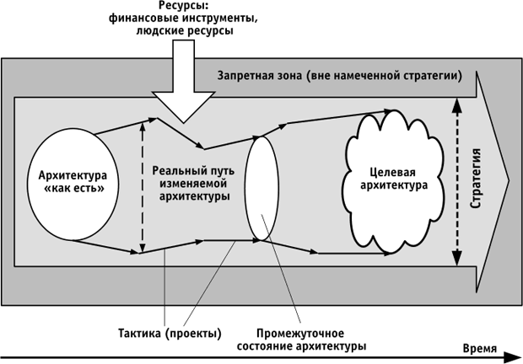

Рисунок 8. Архитектура предприятия

**Текущая архитектура (Current architecture)** - описывает существующее состояние архитектуры предприятия. Называется также архитектурой “как есть” (AS-IS) или базовым состоянием существующей архитектуры.

Текущая архитектура – это отображение объективной реальности, включающей в себя существующие компоненты (бизнес-процессы, информационные системы, технологические элементы) и их связи. Это набор моделей с неизбежными упрощениями, ограничениями и субъективными искажениями.

**Процесс разработки текущей архитектуры – это, в первую очередь, процесс документирования и поддержания информации о состоянии предприятия в актуальном виде,** обеспечивающий регистрацию и контроль информации обо всех элементах архитектуры предприятия, включающий в себя ведение базы данных по архитектурным объектам; ведение управленческого учета и учета состояния.

Процесс разработки текущей архитектуры аналогичен процессу ITIL/ITSM (управление конфигурацией – Configuration Management). Для упрощения работы по разработке текущей архитектуры многие компании используют базу данных конфигурационных единиц (CMDB), дополнив ее необходимой информацией.

**Целевая архитектура (Target Architecture) -** описывает желаемое будущее состояние предприятия или "что должно быть сформировано" (TO-BE). Другими словами, целевая архитектура является будущей моделью предприятия.

Целевую архитектуру можно назвать идеальной моделью предприятия, в основу которой заложены:

* стратегические требования к бизнес-процессам и информационным технологиям;
* информация о выявленных «узких местах» и путях их устранения;
* анализ технологических тенденций и среды бизнес деятельности предприятия.

Целевая архитектура (модель to-be) и текущая архитектура (модель as-is) позволяют описать начальное и конечное состояние предприятия – до и после внесения изменений в его структуру, оставляя без внимания сам процесс изменений.

*Процесс перехода от текущей архитектуры предприятия к целевой переводит предприятие на новую спираль развития и, таким образом, мы можем говорить, что архитектура предприятия характеризуется определенным жизненным циклом, похожим на жизненный цикл информационных систем.*

Современные подходы к построению архитектуры предприятия традиционно разделяют ее на несколько слоев (предметных областей). Количество архитектурных слоев варьируется в различных методиках. Перечень слоев, использующиеся в большинстве из существующих методик (рисунок 9)

**Базовые слои архитектуры предприятия**

* Стратегические цели и задачи предприятия.
* Бизнес – архитектура предприятия.
* Архитектура информационных технологий (ИТ архитектура предприятия).

**Архитектуру информационных технологий, в свою очередь, разделяют на:**

* Информационную архитектуру (Enterprise Information Architecture).
* Архитектуру прикладных решений (Enterprise Solution Architecture).
* Технологическую архитектуру (Enterprise Technical Architecture).



Рисунок 9. Основные слои архитектуры предприятия

**3. Стратегические цели и задачи предприятия**

Стратегические цели и задачи предприятия определяют основные направления развития и ставят долгосрочные задачи и цели. При разработке стратегических целей предприятия необходимо учитывать воздействие информационных технологий на формирование облика современного предприятия.

В ходе разработки стратегических целей предприятия формируется (модернизируется) и стратегия развития информационных технологий.

**Бизнес стратегия** – определяет направление развития бизнеса в соответствии со стратегическими целями и задачами, стоящими перед предприятием, и отвечает на вопрос, **почему предприятие должно развиваться именно в этом направлении**. Бизнес стратегия включает в себя:

* Цели и задачи стоящие перед предприятием.
* Бизнес решения, необходимые для достижения поставленных целей и задач.
* Изменения, которые нужно провести для достижения поставленных целей и задач.

**ИТ - стратегия** определяет направление развития информационных технологий в соответствии с целями, задачами и бизнес стратегией предприятия, и определяет, **как может быть реализована бизнес стратегия**.

ИТ стратегия включает:

* Проекты, которые можно запустить для выполнения бизнес стратегии.
* Варианты решения текущих задач и проблем.
* Технологии, которые можно использовать для достижения поставленных целей.

**Архитектура предприятия** строится на основании стратегии (как бизнес, так и ИТ) и определяет, **что именно требуется сделать для достижения поставленных целей**. Архитектура предприятия включает в себя:

* Потребности бизнеса в новых продуктах и услугах.
* Бизнес процессы, обеспечивающие функционирование на текущий момент времени.
* Прикладные системы, автоматизирующие выполнение бизнес процессов.

Архитектура предприятия является инструментом показывающим, что необходимо изменить в бизнес-процессах и информационных технологиях для достижения стратегических целей и задач и четко определяющим роль информационных технологий. С точки зрения стратегии предприятия, внедрение информационных систем это получение «преимущества взамен на инвестированные средства».

**Разработка ИТ – стратегии (стратегического плана развития информационной системы предприятия**) это первый этап приведения имеющихся на предприятии информационных технологий в соответствие cего целям и задачам. ИТ – стратегия должна включать в себя детальный план развития информационных технологий, бизнес- обоснование инвестиций в них, и представляться набором оптимальных, с точки зрения бизнеса, характеристик ИТ - системы предприятия (Рисунок **11**).

В ходе разработки такой стратегии создается стратегический план развития и внедрения на предприятии информационных технологий, который, как правило, включает в себя следующие разделы и положения:

* Роль ИТ – подразделения в жизнедеятельности предприятия (стратегическая, сдвигающая, поддерживающая, заводская).
* Требования бизнеса к ИТ.
* Несоответствие между требованиями бизнеса к ИТ и их текущим состоянием.
* Базовые принципы развития ИТ.
* Основные направления совершенствования процессов управления на основе ИТ.
* Сравнительные характеристики инвестиций в ИТ и их эффективность.

## D:\Мои документы\03 Работа\РГАТУ\1М Страт упр инф предпр\Подготовка\_ТЕМЫ\Тема 1 Понятие и связь с бизнесом\Литература\1 Основные элементы и этапы разработки ИТ-стратегии_files\07_04.gif

## Рисунок **11**. Схема разработки ИТ-стратегии

## Разработка стратегических целей и задач предприятия является первым этапом формирования его архитектуры. Можно говорить о том, что в соответствии со стратегическими целями (техническим заданием) определяется модель бизнес- архитектуры предприятия. На рисунке 12 представлены элементы стратегии информационных технологий.

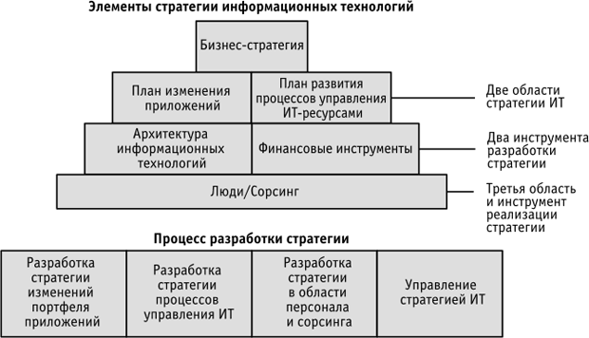

## Рисунок **12.** Элементы стратегии информационных технологий

**4. Бизнес – архитектура предприятия**

**Бизнес - архитектура предприятия (EBA – Enterprise Business Architecture) – это целевое построение организационной структуры предприятия, увязанное с его миссией, стратегией, бизнес - целями.**

В ходе построения бизнес - архитектуры определяются необходимые бизнес-процессы, информационные и материальные потоки, а также организационно-штатная структура.

Под бизнес - архитектурой, как правило, понимается целостная организация бизнес-процессов, организационных, культурных и социальных областей деятельности предприятия. Она учитывает профиль предприятия, его цели, варианты реализации.

Архитектура бизнес-процессов определяется основными функциями организации и может меняться под влиянием внешней среды.

Бизнес - архитектура предприятия неразрывна, связана с процессом его управления. Под управлением предприятием обычно понимается деятельность компании с учетом изменений в окружающей экономической и социальной среде. Управленческий персонал распределяет финансовые, трудовые и материальные ресурсы для максимально эффективного достижения стратегических целей и задач предприятия.

В ходе разработки бизнес - архитектуры подробно рассматриваются различные модели построения предприятия, соответствующие стратегии *его* развития. Модели бизнес - архитектуры могут быть разделены на три класса: классические (эталонные), специализированные и специфические.

* Классическая или, другими словами, эталонная архитектура предприятия является идеальной моделью построения организации.
* Специализированная архитектура – включает в себя модели, ориентированные на предприятия определенных отраслей или определенные фазы производства. В основе специализированных методологических моделей, как правило, лежат исторически сложившиеся алгоритмы управления в данных отраслях (например: банки, химическая промышленность, телекоммуникации).
* Специфическая архитектура - так обычно называют исторически сложившуюся на данном предприятии модель бизнес - процессов.

Построение бизнес - архитектуры начинается с описания контекста бизнес - архитектуры (рисунок 13).

Общее видение бизнес - архитектуры предприятия включает анализ основных функций, цепочек создания добавленной стоимости (Value Landscape Analysis), модели бизнес – сценариев (Business Scenario Models), анализ информационных связей и процессов (Information Value Chain Analysis).

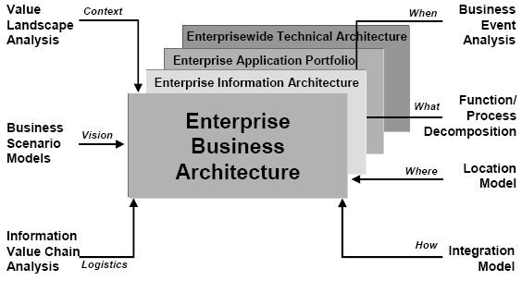

Рисунок 13. Контекст бизнес архитектуры

Основу архитектуры предприятия составляет: анализ бизнес событий (Business Event Analysis), декомпозиция функций и процессов (Function / Process Decomposition), модель расположения (Location Model), модель интеграции (Integration Model).

Бизнес - архитектура представляется в виде набора бизнес моделей. Бизнес модели – это «набор событий, связанных с бизнесом, в который вовлечены различные функции бизнеса, организационные единицы и активы предприятия».

В настоящее время существуют различные методики описания бизнес - архитектуры предприятия. Например, в работах Джона Захмана выделяются следующие типы бизнес моделей:

* **Высокоуровневая модель бизнес процессов** компании, описывающая основные группы бизнес-процессов. Высокоуровневые бизнес-процессы описывают общую структуру предприятия и, как правило, являются схожими для многих предприятий отрасли.
* **Динамические модели бизнес-процессов,** включающие детализированное описание функционирования компании.
* **Организационная структура компании**.

**Основу бизнес архитектуры предприятия составляют модели бизнес-процессов.**

Для их описания используется множество различных типов моделей:

* функциональные модели,
* организационные модели,
* модели процессов/потоков работ, модели данных/ресурсов,
* модели причинно-следственных связей.

**Декомпозиция бизнес-процессов** – методика, описания бизнес-процессов в виде последовательной их детализации.

Декомпозиция - это процесс создания диаграммы, детализирующей определенный блок и связанные с ним дуги.

Результатом декомпозиции является описание, которое представляет собой "разламывание" родительского блока на меньшие и более частные функции. Декомпозиция бизнес-процессов обеспечивает их последовательную детализацию, определение границ основных организационных единиц. Декомпозиция позволяет определить вклад каждого из них в цепочку добавленной стоимости.

В ходе проведения декомпозиции бизнес процессов необходимо выполнить следующие шаги:

* определить границы анализа за счет рассмотрения основных функций предприятия;
* выделить ключевые бизнес-процессы;
* выделить дублирующие бизнес-процессы и точки их пересечения.

**Анализ бизнес - событий** позволяет построить зависимость бизнес-процессов и бизнес – событий, понять какие события, что инициируют. Анализ бизнес - событий позволяет перейти к анализу данных, используемых предприятием.

**Модель местоположения** описывает географическое расположение выполняющихся бизнес функций. Модель местоположения позволяет провести визуализацию организационных единиц и определение мест выполнения бизнес-процессов.

**Модель интеграции** определяет связь бизнес-процессов и бизнес - событий.

Бизнес - архитектура предприятия, являясь обязательной и неотъемлемой составляющей любой организации, вместе с тем вполне может существовать без информационных технологий. Но, при этом, имеются также определенные области (например, телекоммуникация), где информационные технологии являются неотъемлемым элементом функционирования предприятия.

**5. Уровни зрелости ИТ-инфраструктуры. Жизненный цикл ИТ**

Считается, что информационные технологии выполняют на предприятии определенную роль, в соответствии с их функциональной направленностью и уровнем «зрелости» компании (рисунок 10).



Рисунок 10. Взаимосвязь стратегии и архитектуры

**Стратегическая ИС.** Для фирмы ИС существенны при реализации текущих стратегий и операций. Стратегические информационные системы обеспечивают, в первую очередь процесс реструктуризации бизнеса, инновации. Это инвестиции в информационные системы, которые критически важны для будущей бизнес – стратегии.

**Сдвигающая ИС (высоко потенциальная).** Определенные группы фирм получают поддержку своей производственно-хозяйственной деятельности от использования ИТ, но полностью не зависят от них при достижении производственных целей.

Разработка соответствующих приложений, безусловно, необходима, чтобы облегчить фирме достижение ее стратегических целей. Это, как правило, быстрорастущие фирмы обрабатывающей промышленности. Информационные системы, используемые в производстве и учете, хотя и важны, но не играют жизненно важной роли для повышения эффективности. Новые приложения ИС были направлены на то, чтобы облегчить выявление и внедрение новых продуктов, модернизировать и интегрировать операции и перестроить управленческий контроль.

Сдвигающие информационные системы обеспечивают создание возможностей для изменений в бизнесе. Это инвестиции в информационные системы, которые могут быть важны для достижения успеха в будущем.

**Поддерживающая ИС (обеспечивающая).** Для некоторых фирм, несмотря на высокий уровень расходов на ИТ, стратегическое влияние ИС на производство и будущие стратегии низкое. Фирма могла бы продолжать функционировать, хотя и «неровно», и в случае выхода ИС из строя. Соответственно, ИТ имеют низкие организационные позиции, они не играют большой роли в планировании бизнеса, особенно в верхних эшелонах управления. До недавнего времени, такие фирмы проявляли мало интереса к разработке и реализации ИТ - стратегии.

Поддерживающие информационные системы увеличивают эффективность бизнеса, снижают затраты и оптимизируют структуру бизнес-процессов. Это инвестиции в информационные системы, которые важны для предприятия, но при этом не являются критичными для них.

**Заводская ИС (ключевая операционная).** Отдельные фирмы сильно зависят от надежности поддержки производственной информационной системы, облегчающей выполнение работ. Системные простои вызывают крупные нарушения производства, что в свою очередь, может вызвать потерю потребителей или существенный рост затрат.

Фирмы "заводской категории" используют ИТ подобно инвестиционным банкам с тем, чтобы критические, зависящие от времени операции, функционировали гладко. Для фирм этой категории даже одночасовое прерывание услуги может иметь сильные негативные производственные, конкурентные и финансовые последствия. Но ИТ - приложения, хотя и важны для прибыли таких фирм, не являются основой их конкурентоспособности.

Заводские информационные системы обеспечивают функционирование бизнеса. Это инвестиции в информационные системы, от которых зависит успех предприятия в текущий момент времени.

Для эффективного управления ИТ-инфраструктурой необходимо в любой момент времени иметь исчерпывающую информацию о функционировании каждого ее компонента. Многие процессы, протекающие в ИТ-подразделении должны быть автоматизированы, инциденты и проблемы мгновенно регистрироваться и устраняться, реакция на них должна быть проактивной, поддержка и предоставление ИТ-сервисов ориентированы на мировые стандарты и лучшие практики.

Таким образом, руководству предприятия следует уделять должное внимание не только функционированию ИТ-инфраструктуры, но и развитию системы управления ею.

Осознавая необходимость и важность организации эффективной работы ИТ-инфраструктуры с экономической точки зрения, большинство предприятий делают попытки совершенствовать свою инфраструктуру за счет интеграции центров обработки данных, применения стандартов персональных компьютеров, внедрения передового опыта эксплуатации информационных технологий и т.д. Взятые по отдельности, эти инициативы не дают долговременного эффекта.

**Для эффективности системы управления предприятия необходимо представлять, на каком уровне зрелости находится ИТ-инфраструктура и выявить ее взаимосвязи с потребностями бизнеса и его стратегией.**

В настоящее время для оценки уровня зрелости ИТ-инфраструктуры предприятия существует большое количество методик. Однако не каждая применима к тому или иному предприятию. Поэтому рассмотрим наиболее популярные и проработанные методики оценки зрелости ИТ-инфраструктуры предприятия [2].

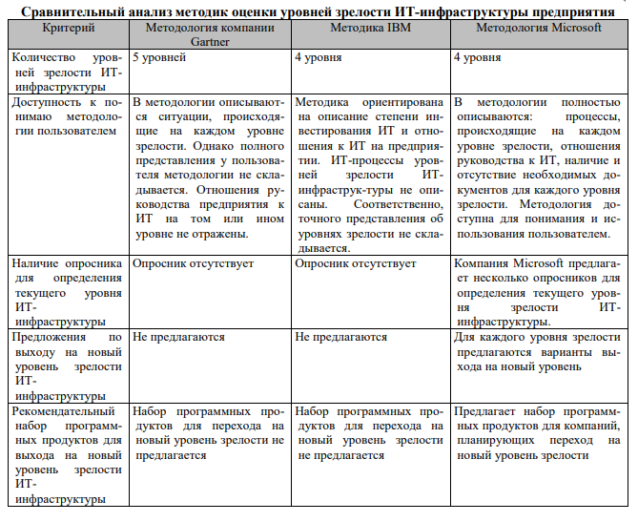

Компания Gartner предложила методологию для оценки зрелости ИТ-инфраструктуры. Она включает в себя следующие уровни: хаотичный, реактивный, проактивный, сервис, польза.

Следующая методика по оценке уровня зрелости ИТ-инфраструктуры предприятия была разработана компанией IBM. Она сформировала четыре профиля предприятий для оптимизации ИТ-инфраструктуры: commodity (товар), utility (ресурс), partner (партнер), enabler (поддержка).

Методология компании Microsoft по оценке уровней зрелости ИТ-инфраструктуры предлагает выделять следующие уровни зрелости: базовый, стандартизированный, рационализированный, динамический.

Проведем сравнительный анализ описанных методик оценки уровней зрелости ИТ-инфраструктуры предприятия (табл. 1) по следующим критериям:

1) количество уровней зрелости ИТ-инфраструктуры;

2) доступность к понимаю методологии пользователем;

3) наличие опросника для определения текущего уровня ИТ-инфраструктуры;

4) предложения по выходу на новый уровень зрелости ИТ-инфраструктуры;

5) рекомендательный набор программных продуктов для выхода на новый уровень зрелости ИТ-инфраструктуры.

Сравнительный анализ методологий оценки уровня зрелости ИТ-инфраструктуры предприятия показал, что методология компании Microsoft соответствует всем перечисленным критериям. Компания Microsoft не только описала уровни зрелости ИТ-инфраструктуры и способы ее оптимизации, но и для каждого направления повышения уровни зрелости ИТ-инфраструктуры рекомендует полный набор программных продуктов. Однако применение этих методик на российских предприятиях затруднено, поскольку они отсутствуют в открытом доступе, что усложняет проведение внутреннего ИТ-аудита без привлечения специалистов, сертифицированных по указанным методикам. Кроме того, не всем критериям дается описание на каждом уровне зрелости ИТ-инфраструктуры.

Привлечение сертифицированных специалистов, во-первых, затратно, и не каждая организация сможет выделить средства на проведение такого аудита. Во-вторых, не для каждого руководителя очевидна необходимость такой оценки.

***Литература***

1. Олейник А.И. Управление ИТ-инфраструктурой предприятия. – М.:ВШУ, 2008

2. Данилин А.,  Слюсаренко А. Архитектура предприятия. – М.:ИНТУИТ.РУ (Электронный ресурс <http://www.intuit.ru/studies/courses/>995/152)

# 3. Долженко А. Управление информационными системами. – М.:ИНТУИТ.РУ (Электронный ресурс http://www.intuit.ru/studies/courses/1164/260)

4. Информационные технологии и управление предприятием / Баронов В.В., Калянов Г.Н., Попов Ю.Н., Титовский И.Н. - М.: Компания АйТи, 2006. - 328с.

5. Грекул В.И., Денищенко Г.Н., Коровкина Н.Л. Проектирование информационных систем: Курс лекций: Учебное пособие для студентов вузов, обучающихся по специальностям в области информационных технологий. - М.: ИНТУИТ.РУ, 2005. - 304с